2026年Q1季度测试复盘
一、上季度目标达成情况说明
1、上季度原定目标是什么？实际完成目标是什么？制定目标的达成率如何？与年度目标对比，季度达成情况分析？如果重做一遍应该如何做？重做一遍距离目标会差多少？如果结合AI重做一遍什么做，距离目标会差多少？
原定目标：
所有产品延期率目标9%以内。
所有产品的bug遗漏率目标为3.1%。

实际完成目标：
1、产品延期率：除去话术宝产品线V1.09版本+拓客SCRM-V6.06版本延期，Q1核心产品迭代全部按计划上线。
话术宝V1.09版本原本计划2月28日发布，实际3月12日发布。
拓客SCRM-V6.06版本原本计划4月2日发布，实际4月3日上线。
话术宝改进策略：
（1）架构彻底重构：停止在错误架构上的“缝缝补补”，由架构师牵头，针对2.01的核心业务逻辑进行重构。确保底层设计能够支撑话术宝输入流程。——开发已经调整核心的架构，比如通讯
（2）代码审查（Code Review）常态化： 针对底层逻辑变动，实行100%的代码同行评审，防止低级逻辑错误再次混入提测版本。
（3）资源倾斜与闭环管理： 抽调骨干力量组成“V2.01突击队”，实行早晚会制度（Scrum），每日对齐当日进度与卡点，确保信息透明。——凌欣和绳济调过来一起攻坚话术宝V1.09版本

2、Q1季度产品迭代：
产品迭代：智能客服完成V10.01至V10.06版本迭代，并上线对应版本的PC端和跨平台包；
KICP完成V10.01至V10.06版本迭代；
拓客CRM完成V6.01至V6.05版本迭代，V6.06版本（4月2日发布）；
AI销冠话术宝完成V1.09版本迭代；

3、Bug遗漏率：Q1各业务线线上问题遗漏率均控制在目标范围内，在线客服为0.90%，KICP & 话术宝为0%，拓客CRM为3.60%。
除了拓客CRM其他均达标，拓客CRM的主要问题是：工作手机卡顿、微信封号、录音通话记录上传、朋友圈漏上传、微信群发功能问题、回访工作台卡顿问题；
（1）工作手机卡顿问题自从去年11、12月份优化处理后，1月份2月份3月份未再接收到相关问题，品质趋于稳定；
（2）录音通话记录上传问题，在1月15日版本里进行了技术方案优化处理，1月下半个月以及2月份均未接收到相关问题反馈，但是3月份有收到反馈，但是反馈的原因跟之前不同：
原因1: 微信8.0.67版本，不知道什么时候增加了新的数据结构，最新V6.06版本已做兼容
原因2: 公司手机跟员工微信断开了绑定导致，最新包已做兜底优化。
（3）朋友圈漏上报问题，原本计划是1月份下半旬进行技术方案评审和处理的，由于一直受话术宝版本的影响，截止到3月份底还未开始，待话术宝版本处理后再安排计划处理。
（4）回访工作台卡顿问题：1月份已进行了部分优化，卡顿问题在陆续减少，品质在逐步稳定。
（5）AI回访任务，针对回访客户数量大的问题，已在1月份做了优化，从产品层面上控制了最多只能创建50000人的回访任务，目前2月份3月份测试这边暂时没有收到相关问题的反馈。
（6）微信封号问题：2月底的V6.04版本，已经上线了群发助手功能，此功能上线后观察一下，应该是能降低由于群发导致封号的概率。

产品线 | Q1季度线上有效Bug  （不包含P4） | Q1季度Bug总数 | Q1季度总遗漏率
话术宝 | 0 | 196 | 0%
KICP | 0 | 349 | 0%
拓客CRM | 20 | 559 | 3.60%
在线 | 9 | 1044 | 0.90%

产品线 | 1月总遗漏数 | 2月份总遗漏数 | 3月份总遗漏数 | 1月Bug总数 | 2月Bug总数 | 3月Bug总数
话术宝 | 0 | 0 | 0 | 60 | 62 | 74
KICP | 0 | 0 | 0 | 196 | 49 | 104
拓客SCRM | 11 | 7 | 2 | 300 | 188 | 71
在线 | 8 | 1 | 0 | 413 | 252 | 378

2、上季度哪些过程和动作做得不好？不好的原因是什么？
销售部门：如（意向客户数/拜访量（电话量、微信量）/KP数/商机/测试客户数/成交客户数/客单价/销售人均产能/各产品出单周期/破格率/金额续费率/用户续费率/NDR等等）
服务部门：如（开口率/留联率/测试成交率/各产品各科室用户续费率/客户满意率/工单量/工单解决率/响应客户时长/人日均服务客户量/人日均工单量/各接入渠道参评率/质检合格率/市场部线索获联率/售前机器人获联率/售后机器人解决率/产品培训满意度/产品上线率/人日均回访客户量等等）
其它部门：根据部门及交叉部门的实际数据进行分析
（1）话术宝V1.09版本，计划2月28日上线，实际到3月12日正式上线
建议方案：
架构彻底重构：停止在错误架构上的“缝缝补补”，由架构师牵头，针对2.01的核心业务逻辑进行重构。确保底层设计能够支撑话术宝输入流程。
——开发已经调整核心的架构，比如通讯
代码审查（Code Review）常态化： 针对底层逻辑变动，实行100%的代码同行评审，防止低级逻辑错误再次混入提测版本。
资源倾斜与闭环管理： 抽调骨干力量组成“V2.01突击队”，实行早晚会制度（Scrum），每日对齐当日进度与卡点，确保信息透明。

（2）3 月招聘整体效率偏低，累计筛选简历 154 份、面试 40 人，仅 1 人于 3 月 30 日顺利入职。
主要问题：
前期招聘画像过于理想化，要求候选人同时具备独立承接全业务线、UI / 接口自动化、APP 测试及 Python 开发等多项能力，导致符合条件人选极少；
后期结合岗位实际需求、薪酬预算等综合因素，才逐步调整优化候选人标准。
建议方案：
- 招聘前期先对齐岗位真实核心要求，区分必备能力与加分能力，不再追求全能型候选人，避免画像过高过泛；
- 基于薪酬范围、团队现状、业务压力，提前制定合理、可落地的候选人标准，同步拉齐面试官评价口径；
- 简历筛选阶段提高初筛效率，快速过滤明显不匹配人选，减少无效面试；

3、上季度主要赋能业务部门哪些事项？哪些做的好？
AI辅助测试：
（1）使用CodeX编写测试用例Agent，具备知识库，可以根据每个项目的用例和需求、逻辑等编写用例。
请至钉钉文档查看附件《测试用例编写框架.zip》。
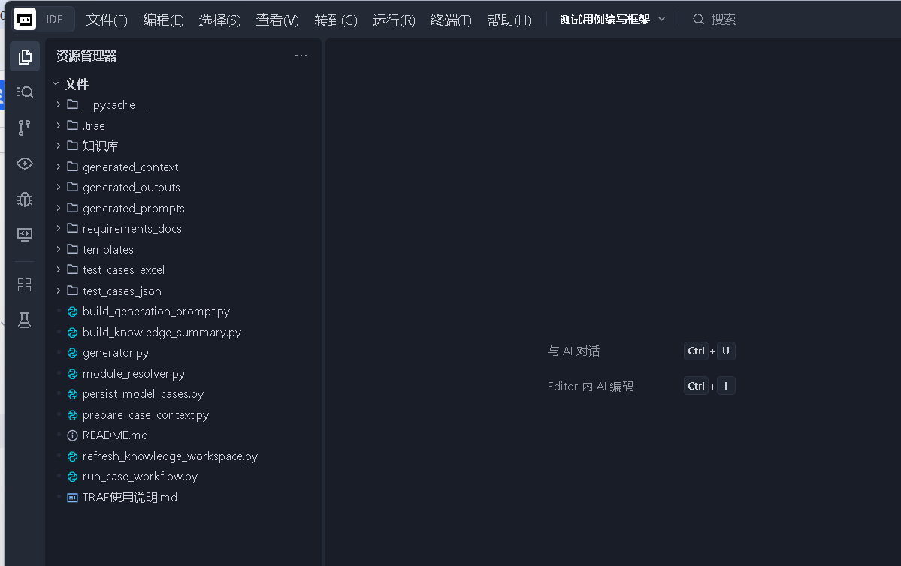

（2）JMeter脚本转换工具，根据接口文档自动生成JMeter脚本。
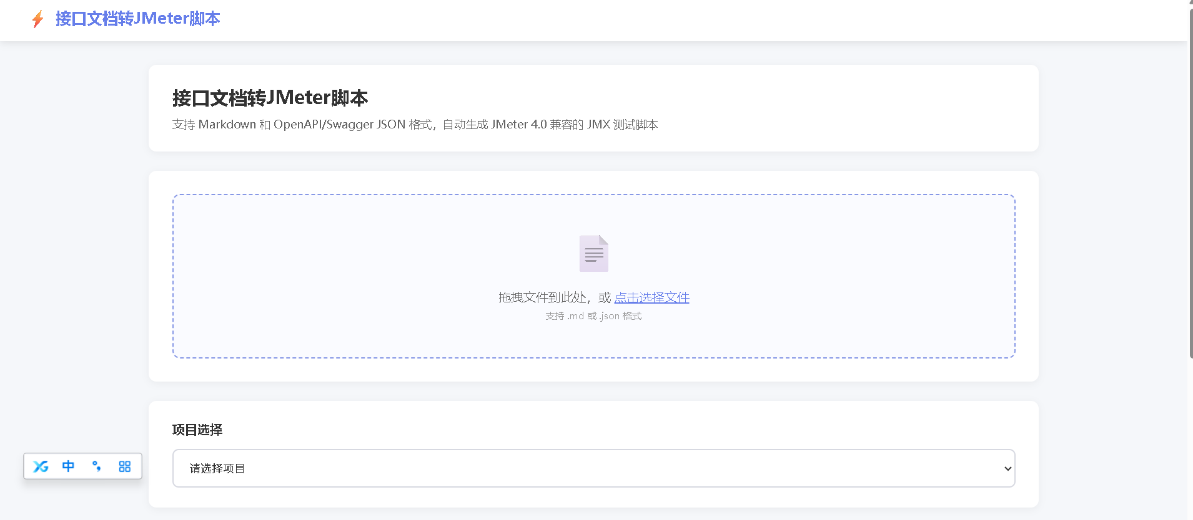

请至钉钉文档查看附件《test_tool-master.rar》。
代码已上传到git：
http://git.kuaishang.cn/test/test_tool

4、上季度技术调研报告
1）上季度（含上个月度）市场上的技术发生了哪些变化?哪些技术有发生过创新？我们的友商在采用哪些产品模式？或技术模式？对我有何影响？下季度（含下个月度）我要如何应对？
测试部的技术创新和AI的应用：
（1）OpenClaw对接飞书，养了一直写日报周报的”小龙虾“
请至钉钉文档查看附件《OpenClaw 对接飞书 + 多龙虾（多机器人）配置完整文档.md》。
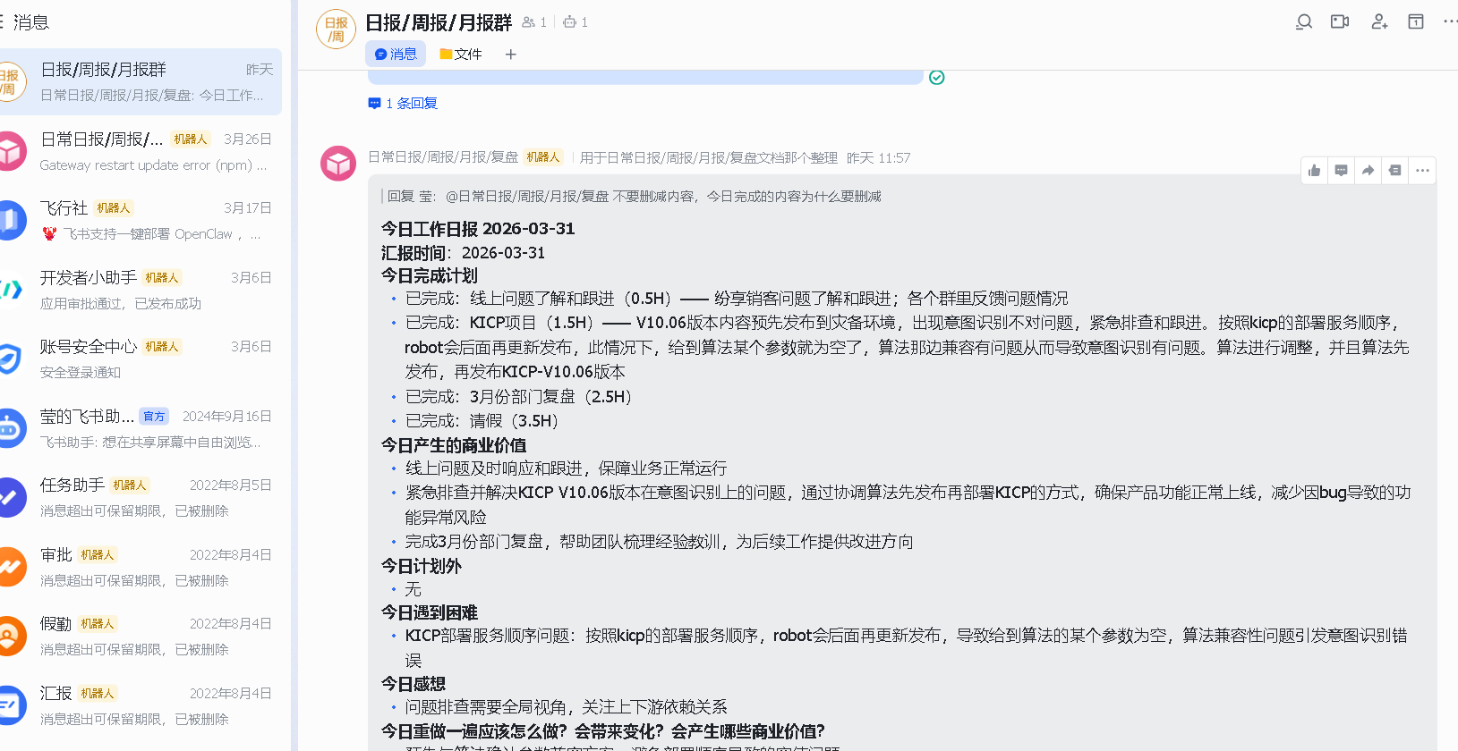
（2）Qoder使用心得
请至钉钉文档查看附件《Qoder使用心得.docx》。
（3）1月20日培训：Mock服务-测试前端培训
请至钉钉文档查看附件《培训课六Mock服务-测试前端培训.docx》。
（4）MidScene自动化调研
请至钉钉文档查看附件《MidScene自动化调研报告.docx》。
（5）Trae CN+playwright实现web网页自动化
请至钉钉文档查看附件《Trae CN+playwright实现web自动化.docx》。

5、三好一改进（上季度做的好的地方有哪些？犯了哪些错误？有哪些反思？要改进和提升的地方有哪些？）
三好事项 | 是否可复制(是/否)
预警并紧急确认，提前化解了一起可能影响线上 KICP 机器人服务的问题 | 是
使用CodeX编写测试用例Agent，具备知识库，可以根据每个项目的用例和需求、逻辑等编写用例，进一步提高用例编写的准确率 | 是
JMeter脚本转换工具，根据接口文档自动生成JMeter脚本。 | 是

部门人员 | 需要改进和提升事项  （反思、错误、改进） | 改进策略 | 改进时间 | 预计可达成的目标 | 验收人

二、下季度工作目标规划【数据展示可根据实际情况迭代】
1、我下季度的OKR目标计划是什么？下季度如何用AI定路径？同时达到什么目标？定出各阶段目标的时间节点？

1、O(30%):按预期完成所有产品线的上线要求 | KR1(40%): 按计划完成在线客服上线任务  KP2（20%）：按计划完成KICP上线任务  KP3（30%):按计划完成SCRM上线任务  KP4(10%):按计划完成其他产品上线任务
2、O(40%):提高项目迭代质量，减少线上bug | KR1(40%):在线线上bug，1级每个扣50%，2级每个扣20%，3级每个扣2%  KR2(20%):KICP&销冠话术宝线上bug，1级每个扣50%，2级每个扣25%，3级每个扣2.5%  KR3(15%):SCRM线上bug，1级扣50%，2级每个扣20%，3级每个扣2%。  KR4(10%):在线客服项目遗漏率6%，每增加0.1扣5%  KR5(5%):KICP&销冠话术宝项目遗漏率2%，每增加0.1扣5%  KR6(10%):SCRM项目遗漏率6%，每增加0.1扣5%
3、O(25%):提升所负责项目SLA服务可用性达99.99% | KR1(60%):【在线客服】月度平均SLA>=99.99%。扣分标准：99.90% - 99.99%每差0.01%，扣10分。<99.93%得0分。备注：99.93%不可用时长：31分钟，99.99%不可用时长：4分钟 数据来源&指标评分人：剑和  KR2(40%):【KICP】月度平均SLA>=99.99%。扣分标准：99.90% - 99.99%每差0.01%，扣10分。<99.93%得0分。备注：99.93%不可用时长：31分钟，99.99%不可用时长：4分钟 数据来源&指标评分人：剑和

三、人与团队分析
1、上季度我的团队有哪些成长？我为团队的成长做了哪些？下季度应如何做？
组员/经理 | 优、缺点分析 | 心态/价值观分析 | 上季度绩效完成等级 | 上季度价值观应提升点 | 上季度成长完成情况 | 下季度绩效应提升点 | 下季度软实力及价值观应提升点 | 下季度应提升硬技能、软实力计划？培训和辅导计划？
林瑞卿 | 优点：综合能力好，遇到异常会主动上报，并且会按照制定的方案执行  缺点：影响力需进一步加强 | 心态和价值观好，会以客户需求优先 | 1B2B+ | KICP版本迭代速度和品质 | 积极主动推送冲刺上线 | 独自负责KICP产品线，务必保障好品质和迭代速度 | 往全栈测试上靠，下一步是ui自动化 | 加强AI工具使用&总结，ui自动化
沙淑琼 | 优点：  1、性格好，做事主动积极；  2、技能学习力好，上手快。  3、主动帮助组内薄弱同学的接口测试问题解答。  缺点：  1、遇事处理的经验不足；2、各种情况下测试策略不足。 | 心态和价值观好，周末紧急需求，哪怕是非自己负责内容，在没有提前告知和交接的情况下也愿意主动来公司处理 | 3B+ | 在线线上问题把控 | 主动去学些和使用AI，并且积极主动推送冲刺上线 | 承接了在线主测的工作 | 在线主测，如何安排和分配任务给到振东，如何紧密配进一步保障好在线的品质，以及迭代速度 | 加强AI工具使用&总结
徐振东 | 优点：  1、技能学习能力也比较好，学习吸收很快，不会的地方会主动查资料学习。  缺点：  1、不主动了解研发实现方案，未结合其优化测试方案，仅机械按产品逻辑逐条写用例，且不会依据版本重难点划分测试策略  2、对研发实现方案无了解意愿，既不据此优化测试方案，也仅按产品逻辑逐条编写用例，更未针对版本重难点规划测试策略 | 价值观心态不好，周末客户紧急需求不进行交接直接拒绝 | 3C | 拓客CRM线上问题多 | 拓客CRM版本迭代 | 在线迭代内容和负责的功能点应更多 | 1、价值观提升  2、AI的技能学习，不要老等着别人讲解 | 加强AI工具使用&总结
杜跃斌 | 优点：  1、能够进行性能测试的脚本开发和场景的分析；  2、积极主动监测线上服务器，挂载异常也会第一时间确认；  3、沟通能力较好  缺点：缺乏性能测试全局思维 | 整体心态好价值观好，面对性能测试各种故障都会积极与经理沟通并进行一起分析，主动发起复盘会议 | 2B1D | 在线SOP导致KICP机器人不回复问题，已复盘 | 调研根据接口文档自动JMeter接口脚本 | 持续提升拓客CRM的性能，对话量突然增大，转历史变慢的重视度 | 回归接口脚本以及单元脚本断言的检查 | 加强AI工具使用&总结
钟志鹏 | 优点：python语言功底较好，能独自使用python+pytest框架写接口脚本去测试算法优化调整；  缺点：  没有主动形成文档的能力，很多算法的信息是自己记住的，没有归档 | 整体心态比较好价值观好，算法的迭代测试哪怕一天2个版本都会紧密配合开发处理。 | 2B1B+ | 算法线上问题 | 跨平台端ui自动化skill调研 | gpt中控对话的线程卡死问题 | 在线端上自动化现有情况的规整，进一步提升效果 | 加强AI工具使用&总结

2、能力成长值突破（我应为我的成长做些什么规划？）
自己上个月心态/价值观情况 | 自己上个月硬技能、软实力情况  （团队管理/客户/业务/产品/服务等） | 自己上个月成长目标情况
1、核心问题复盘  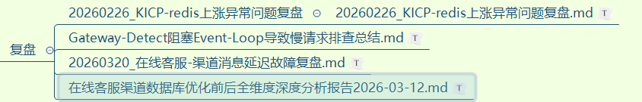  2、各月线版本按计划上线  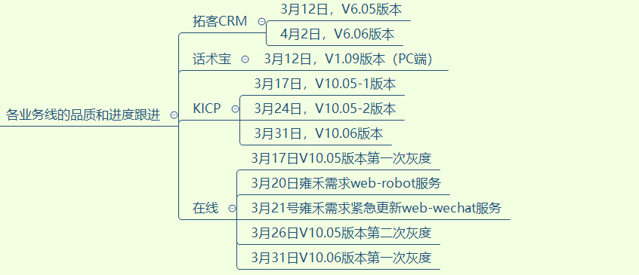 | 1、各产品线群以及分享晓客里客户问题里了解和跟进。  2、AI辅助测试  （1）使用CodeX编写测试用例Agent，具备知识库，可以根据每个项目的用例和需求、逻辑等编写用例。  请至钉钉文档查看附件《测试用例编写框架.zip》。  （2）JMeter脚本转换工具，根据接口文档自动生成JMeter脚本。  请至钉钉文档查看附件《test_tool-master.rar》。  代码已上传到git：  http://git.kuaishang.cn/test/test_tool  （3）OpenClaw对接飞书，养了一直写日报周报的”小龙虾“  请至钉钉文档查看附件《OpenClaw 对接飞书 + 多龙虾（多机器人）配置完整文档.md》。  3、招聘: 筛选查看154份简历，面试40位候选人，3月30日入职一位测试工程师 | 请至钉钉文档查看附件《3月份工作任务.xmind》。
自己下个月价值观提升规划 | 自己下个月硬技能、软实力提升规划 | 自己下个月成长目标规划
1、4月份各产品线版本迭代  2、项目版本规划和落地逐步按照规范执行  版本提测第三个工作日就开始宣讲下个版本需求。  上个版本预生产环境测试中，开发就开始进行下个版本开发任务。 | 1、月度复盘ai-数据这块搞一个skill;  2、整理2026年禅道数据，项目管理完全使用禅道进行管理。  再养一只“小龙虾”对接禅道数据  小龙虾  3、AI-web网页自动化落地，KICP和SCRMP0用例完成自动化 | 1、根据每期版本的新增功能和调整，维护自动化；2、各业务线版本迭代和品质。3、AI调研和使用进一步提升（skills、AI自动化脚本编写）

四、下季度系统建设目标规划
温馨提示：为支撑公司业绩、产品、客户、人才保障而设立的机制，如管理系统建设、制度建设、高效流程搭建、部门知识库搭建等。
序号 | 系统建设名称 | 计划开始时间 | 完成时间 | 协助部门/责任人 | 备注说明
1 | 部署JMeter脚本生产小工具，全员落地使用工具快速生成接口脚本 | 2026/4/7 | 2026/4/30 | 陈莹&全体测试人员
2 | 禅道skill对接小龙虾 | 2026/4/2 | 2026/4/30 | 陈莹
3 | AI-web网页自动化落地，KICP和SCRMP0用例完成自动化 | 2026/4/7 | 2026/4/30 | 陈莹&全体测试人员
4 | 接口自动化脚本持续补充和维护 | 2026/1/1 | 2026/12/31 | 全体测试人员 | 根据各业务线版本迭代的新增功能和修改，持续补充和维护接口脚本

五、如果重来一次，你会怎么做，可以完成目标
- 如果上季度重来一次，哪些方面可以做得更好，通过什么方式可以做得更好？

重来一次的事项 | 改进策略 | 预计可达成的目标
1、3 月招聘整体效率偏低，累计筛选简历 154 份、面试 40 人，仅 1 人于 3 月 30 日顺利入职。  主要问题：  - 前期招聘画像过于理想化，要求候选人同时具备独立承接全业务线、UI / 接口自动化、APP 测试及 Python 开发等多项能力，导致符合条件人选极少；  - 后期结合岗位实际需求、薪酬预算等综合因素，才逐步调整优化候选人标准。 | - 招聘前期先对齐岗位真实核心要求，区分必备能力与加分能力，不再追求全能型候选人，避免画像过高过泛；  - 基于薪酬范围、团队现状、业务压力，提前制定合理、可落地的候选人标准，同步拉齐面试官评价口径；  - 简历筛选阶段提高初筛效率，快速过滤明显不匹配人选，减少无效面试； | - 原结果：154 份简历→40 场面试→入职 1 人；  - 优化后：标准更精准、筛选更高效，预计面试场次可减少 30%~50%，入职周期明显缩短；
2、

六、下季度需要的支持
温馨提示：1、如招聘支持、能力提升支持、管理问题答疑、客户/产品/业务/服务支持、采购支持、人力支持、行政支持、财务支持等；
2、凡是涉及跨部门协作或闭环的事项，请在本表详细列明。
序号 | 下季度应支持事项 | 计划开始时间 | 完成时间 | 协助部门/责任人 | 是否需要付费
1 | 4月份开始，项目版本规划和落地逐步按照规范执行：  版本提测第三个工作日就开始宣讲下个版本需求。  上个版本预生产环境测试中，开发就开始进行下个版本开发任务。 | 2026/4/1 | 2026/6/30 | 骁敏&阿秋&景霖&古哥 | 否
2 |  |  |  |  | 否
3
4

